Задания
Неделя | Ответственный | Основано на: | Комментарий | Решение/m файл/JSON | Scilab | Прокт
1 | ? | ? | ? | ?
2 | ? | ? | ? | ?
3 | Богомолов | Задание 2.1.5 + 2.1.1(простое) | 2 теста с вариантами. | +/нет/нет
4 | Богомолов | Задание 2.2.4 | Тест с вариантами + ввод чисел | +/+/+ | +
5 | Лян Цин | Пример 2.3.2 стр. 191 + простое? | Ввод диапазона чисел | +/+/+ | +
6 | Лян Цин |  | Тест с вариантами + ввод чисел | +/+/+ | +
7 | Носов | Задание 2.6.3 | Тест с вариантами + ввод чисел | +/+/+ | + | +
8 | Носов | Задание 3.1.3 | Тест с вариантами + ввод чисел | +/+/+ | +
9 | Моторин | -- | Ввод чисел | +/+/+ | + | +
10 | Моторин | СОП 8 Задача 8.4 стр. 241 | Тест с вариантами | +

Неделя 3
Задача 1. Пусть имеется набор измерений
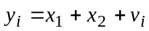, 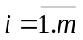 (1)
Запишите постановку задачи в виде 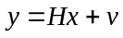 в случае, когда по измерениям (1) необходимо найти только 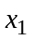, а сумма 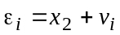 трактуется как ошибка. Сделайте то же самое, полагая, что оцениванию подлежит и 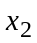.
Варианты:
- 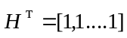
- 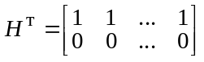
- 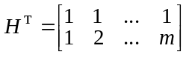
- 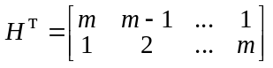
- 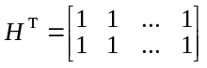
- 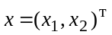
- 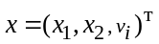
- 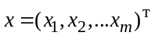
- 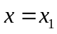
- 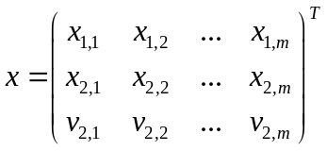

Решение.
В первом случае 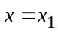, 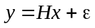, где , и компоненты вектора ошибок 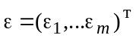 определяются как . Ответ 1,4.
Во втором случае , , где 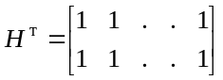, а вектор ошибок совпадает с 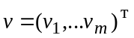. Ответ 5, 1.

Задача 2.
На плоскости известны координаты радара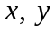. Радар пеленгует подвижный объект, проводя измерения дальностей 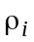 и пеленгов 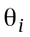, в дискретные моменты времени 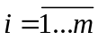 (рис.1). В измерениях присутствует погрешности, как дальности 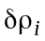, так и пеленга 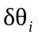. С использованием этих измерений сформулируйте задачу оценивания составляющих скорости 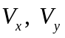 и координат объекта в начальный момент времени 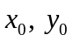, считая, что он движется прямолинейно и с постоянной скоростью.
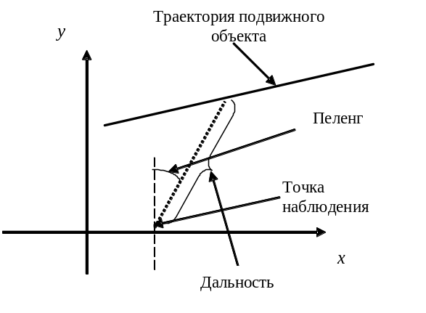

Рис. 1. К задаче определения координат подвижного объекта
по измерениям дальностей и пеленгов
В ответе выберете правильные уравнение для измерений, показывающее их связь с искомыми параметрами.
1) 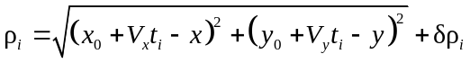
2) 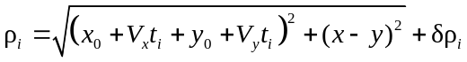
3) 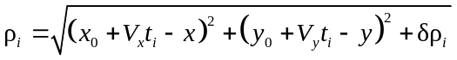
4) 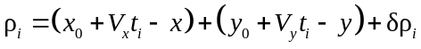
5) 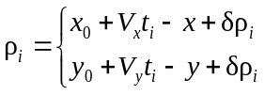
1) 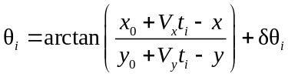
2) 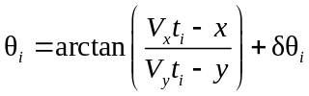
3) 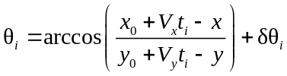
4) 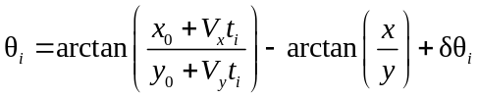
5) 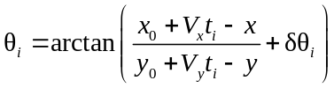
Решение. 1 в обоих случаях.

Неделя 4
Предположим, что в задаче оценивания постоянной величины 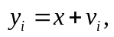 имеется 2m измерений (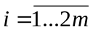), где - независимые между собой и от случайные величины. Для первых m измерений дисперсия погрешности равна 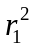, а для вторых 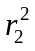.
Выберите выражение для оптимальной оценки по ОМНК.
1) 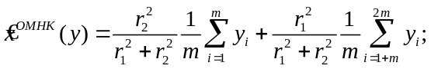
2) 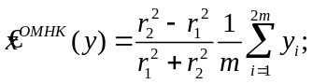
3) 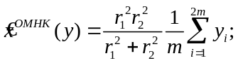
4) 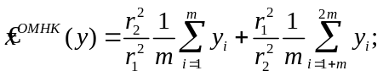
5) 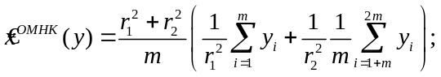
Ответ: 1.

Неделя 5.
Выберите выражение для оценки, максимизирующей функцию правдоподобия, в задаче оценивания постоянной скалярной величины по измерениям
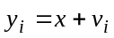,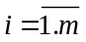,
где , представляют собой независимые между собой равномерно распределенные в интервале [-0.5, 0.5] случайные величины.

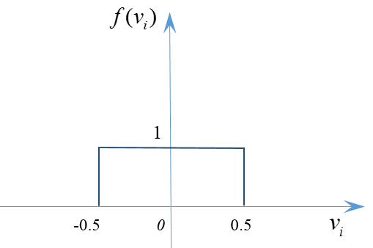
1)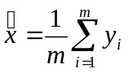
2) 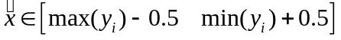
3) 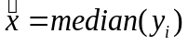
4) 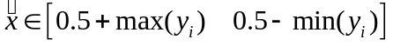
5) 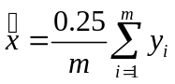

Ответ: 2)
Запишем:
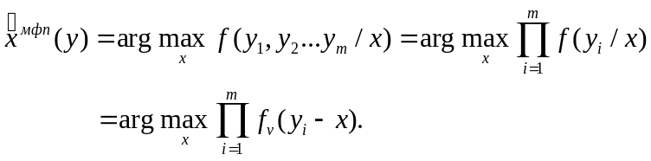
Поскольку
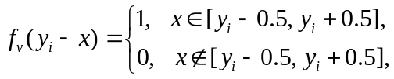

То 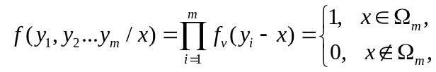
Где область 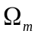 представляет собой пересечение всех интервалов 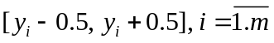, т.е. 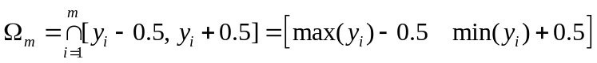.
Отсюда следует, что в качестве оценки, соответствующей максимуму функции правдоподобия, можно принять любое значение 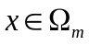.

Неделя 6
Задана скалярная гауссовская случайная величина с плотностью 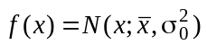 и ее измерения 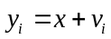, ,в которых , - независимые между собой и от x – гауссовские случайные величины с ф.п.р.в. 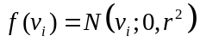. Выберите выражение для оптимальной байесовской оценки по измерениям 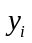, при условии, что
- дисперсия 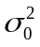 стремится к нулю:
1) 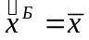
2) 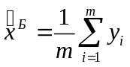
3) 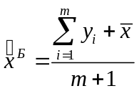
4) 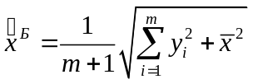
- дисперсия стремится к бесконечности:
1)
2)
3)
3)
Ответ:
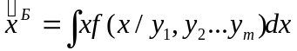
Где
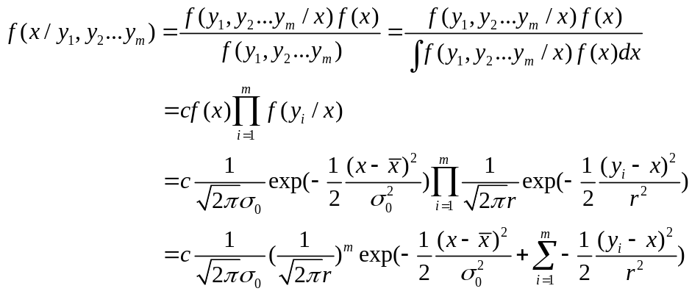
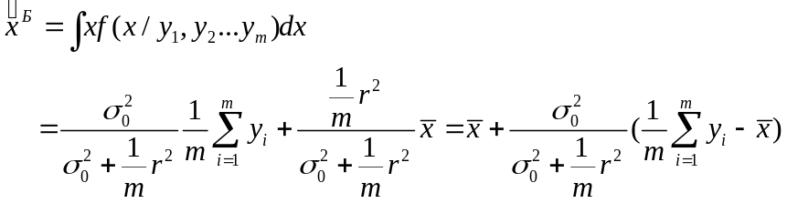

- 1) - 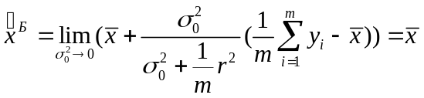,
т.е. в этом случае оценка байесовского подхода только зависит от априорной информации.
- 2) - 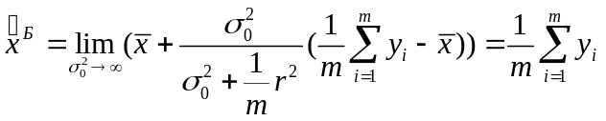,
т.е. в этом случае оценка байесовского подхода не зависит от априорной информации.

Неделя 7.
В моменты времени 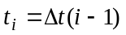, с равным интервалом 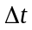 проведены измерения высоты летательного аппарата с использованием спутниковой системы и данных от баровысотомера. Ошибки измерения представляют независимые между собой и для разных моментов времени случайные величины с дисперсиями 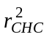 и 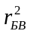. Изменение высоты объекта описывается в виде полинома первой степени 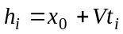.
Сформулируйте задачу комплексной обработки этих измерений с использованием Байесовского подхода для получения оптимальных оценок вектора 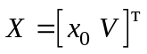, полагая, что его компоненты являются независимыми между собой и от ошибок измерений гауссовскими с.в. с математическим ожиданием 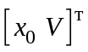 и дисперсиями 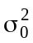,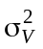.
- Выберите верный вид матрицы измерений H.
  - 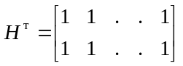
  - 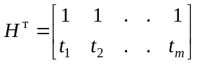
  - 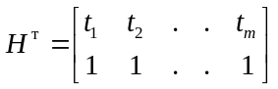
  - 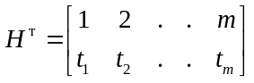
- Выберите верный вид матрицы ковариаций вектора x.
- 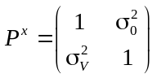
- 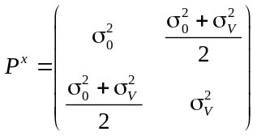
- 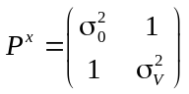
- 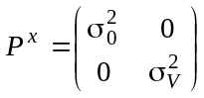
Ответ: 2, 4

Неделя 8.
Задана случайная последовательность общего вида
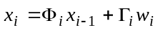,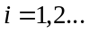,
в которой 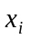 – -мерный вектор; 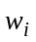 – некоррелированный с , центрированный -мерный дискретный белый шум с матрицей ковариаций 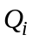.
В соответствии с выражениями:
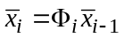; 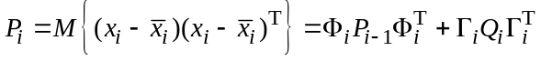;
промоделируйте изменение математического ожидания и матрицы ковариаций такой последовательности для векторного случая на интервале 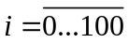, предположив, что последовательность описывает динамику изменения высоты самолета, матрицы имеют вид: 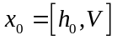,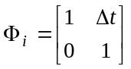, 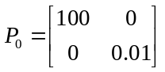, 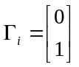.

Вопросы:
  - Чему равно математическое ожидание высоты после 100 секунд моделирования?
  - Чему равен модуль утроенного значения СКО высоты после 100 секунд моделирования?
  - Через сколько целых секунд модуль утроенного значения СКО высоты станет больше 300?"

Неделя 9
Зачастую при неизвестной модели движения объекта его модель движения описывается случайной последовательностью. Одной из наиболее распространенных является модель:
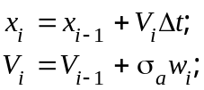
где 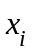 – координата, 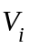 – скорость изменения координаты , 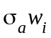 – ускорение, описываемое гауссовской белошумной последовательностью с СКО 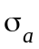, а  – интервал поступления измерений, которые в простейшем случае задаются как:
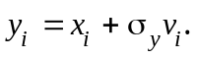
где 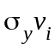 – белошумная гауссовская погрешность измерений с СКО 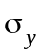.
Смысл такой модели в том, что задается ограничение на ускорения объекта, т.е. вероятное изменение скорости за интервал . Например, задавая 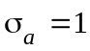 м/с, мы предполагаем, что скорость нашего объекта не изменяется за секунду более чем на 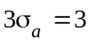 м/с, а более вероятно (учитывая гауссовское распределение) изменение в 1м/с. Использование даже такой информации в фильтре Калмана может повысить точность определения координаты . Проиллюстрируйте это, решив следующий пример.

Имеются измерения высоты полета самолета с СКО 1.5 м.
Используя приложенный файл, проведите моделирование задачи оценивания высоты с использованием фильтра Калмана, настроенного на модель случайной скорости, считая, что вертикальное ускорение самолета не превышает 1.5 м/с^2. В ответе приведите оценку высоты полета на 50 с полета и отношение СКО погрешности оценивания в установившемся режиме к СКО погрешности измерений.

Неделя 10.
При решении задач фильтрации полезно заранее знать потенциальную точность в установившемся режиме. Для этого достаточно провести расчет установившейся матрицы ковариаций, решив уравнение:
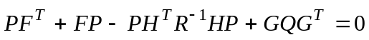.
Сделайте это для модели,
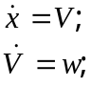
где – ускорение объекта, описываемое белым шумом с интенсивностью 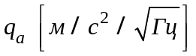, и измерений 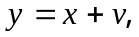 где белый шум интенсивности 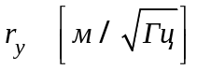.
Выберите правильное соотношение для СКО погрешности оценивания.

Варианты

- 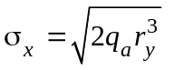
- 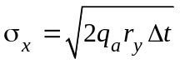 где – интервал дискретизации
- 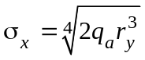
- 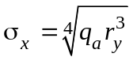
- 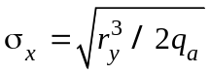
- 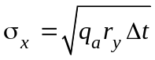 где – интервал дискретизации
Решение
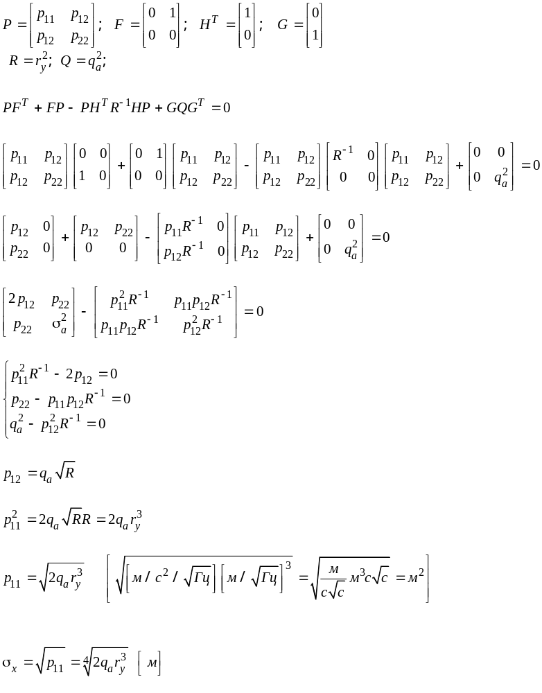

Ответ 3.

